Приложение 7
к решению
Волгоградской городской Думы
от | 22.12.2020 | № | 38/642

«Приложение 7
к решению
Волгоградской городской Думы

от 29.06.2007 № 47/1112

Карта функциональных зон
городского округа город-герой Волгоград

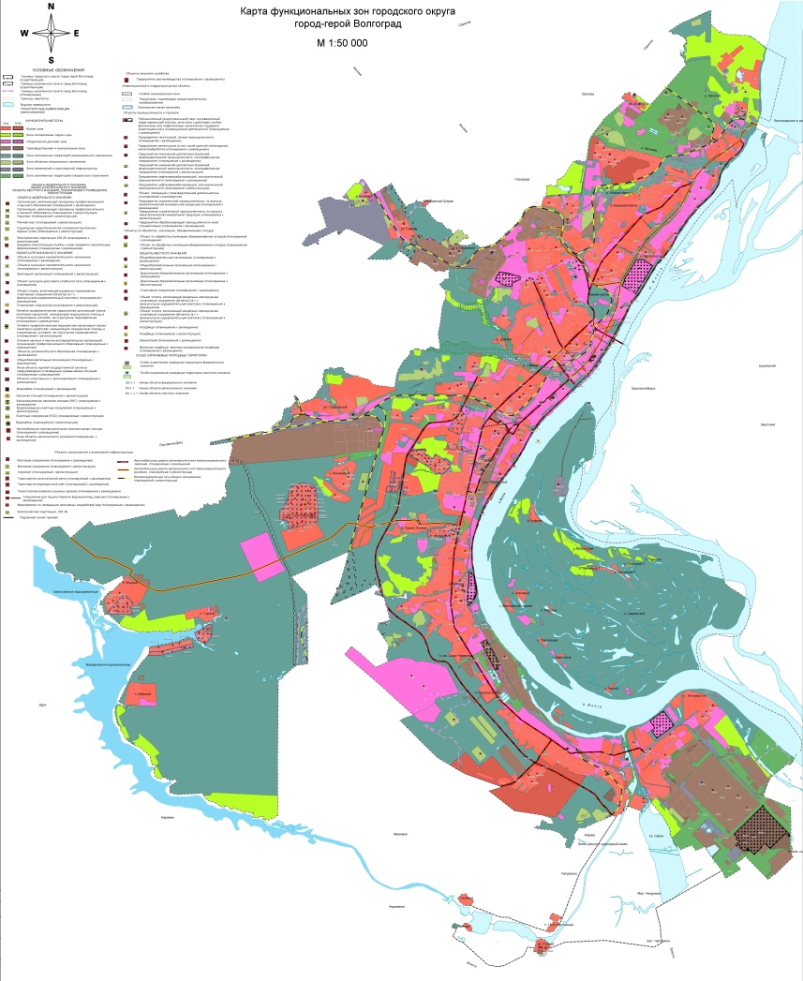

Председатель  Волгоградской городской Думы  В.В.Колесников | Глава Волгограда  В.В.Лихачев».

Председатель  Волгоградской городской Думы  В.В.Колесников | Глава Волгограда  В.В.Лихачев

